ОФ
Заочное отделение

Кафедра Автоматики и процессов управления
Лабораторный практикум по курсу

“Теория автоматического управления”

Часть 1

Вариант № 2

Выполнил:

Ст. гр.

Преподаватель:

СПбГЭТУ «ЛЭТИ»
20 г.

Общие требования к выполнению и оформлению лабораторных работ
- Cкопировать файл с заданием, оригинал сохранить. В рабочий документ вносить требуемые изменения: результаты расчетов, копии экрана при расчетах на ЭВМ и т.д. Таким образом, по мере выполнения заданий параллельно формируется документ-отчет.
- Выполнение заданий, ориентированных на использование ЭВМ, предполагает предварительное проведение ”ручных” расчетов, а затем уже их проверку на компьютере. Выполнение задания в обратном порядке резко снижает эффективность усвоения материала.
- Если предложены несколько вариантов ответов, то правильный ответ следует выделить цветом, подчеркиванием или иным способом.
- Приведенные в исходном тексте рисунки, формулы, результаты численных расчетов показывают вид представления результатов расчетов некоторой другой системы, отсутствующей в вариантах заданий. В процессе оформления результатов рисунки заменяются на полученные при выполнении заданий. Форматы приведенных рисунков – рекомендуемые; могут быть изменены.
- Если на графике представлены две и более функций, то каждую из них необходимо обозначить средствами используемой для расчетов программы или средствами рисования WORD.
- Для копирования в WORD-файл результатов расчетов в форме графиков следует использовать команду “Print Screen”.
- Для переноса копии экрана в WORD-файл рекомендуется использовать программу “IrfanView” (файл установки iview392.exe прилагается). Последовательность действий с программой “IrfanView”: “Edit→Delete (Clear Dispiey)“ (если в буфере IrfanView находится предыдущая копия экрана), Paste, выделение резиновой рамкой требуемой части экрана, “Ctrl+С“, возврат в WORD-файл, копия в WORD-файл “Ctrl+V”.
- При вводе числовых значений дробная часть отделяется от целой точкой, а не запятой!!! В противном случае, например, при вводе числа “0,125”, в память программы будет записано число “0.000”. В программах запятая – разделитель, как и пробел или Enter.
- Части заданий, которые выполняются с использованием программного обеспечения, выделены в тексте темно-красным тоном.
- Результаты экспериментальных данных переносятся (копируются) в выделенные серым тоном рамки типа “Надпись”. Приведенные в них графики сгруппированы с рамкой. Перед удалением графика с целью замены на “свой” – разгруппировать, а затем – снова сгруппировать уже со своим графиком.
Используемые сокращения
СУ − система управления;
ПФ − передаточная функция;
ХП – характеристический полином;
ЧХ – частотная характеристика;
АЧХ – амплитудно-частотная характеристика (годограф Найквиста);
ЛЧХ – логарифмическая частотная характеристика (включает амплитудную и фазовую ЧХ);
ЛАЧХ – логарифмическая амплитудно-частотная характеристика;
ЛФЧХ – логарифмическая фазо-частотная характеристика.
Использование программного обеспечения
Выполнение экспериментальной части лабораторного практикума ориентировано на применение Control System Toolbox пакета Matlab (версия 7 и выше).
Для работы с программой следует прописать путь к своей рабочей папке. В ней можно сохранять, в частности, файлы типа “Figure” (*.fig) с графиками.
Таблица соответствия обозначений в тексте теоретической части лабораторного практикума и в командном окне Matlab’а
В тексте | В Matlab’е | Смысл обозначения
W1(s) | W1 | ПФ звена номер 1
B1(s) | B1 | Полином числителя звена номер 1
A1(s) | A1 | Полином знаменателя звена номер 1
Wр(s) | WR | ПФ разомкнутой системы
Ф(s) | WZU | ПФ по управлению замкнутой системы
Фe(s) | WZE | ПФ по ошибке замкнутой системы
K | K | Контурное усиление в системе
Kкр | KKR | Критическое контурное усиление в системе
$$W_{р}^{н}\left(s\right)$$ | WRN | ПФ разомкнутой нормированной системы с единичным контурным усилением
$$W_{р}^{кр}\left(s\right)$$ | WRKR | ПФ разомкнутой системы с критическим контурным усилением

Ввод команд в Командное окно Matlab’а: >> ‘Текст команды’ , Enter для ее выполнения. Если – так, то результат выполнения команды будет сразу отображен (как это получилось ниже при вводе полинома A1). Если к команде добавить “;”, то команда будет выполнена, но ее результат на экран выведен не будет. Предупреждение! При вводе команд на формирование длинных массивов и построение графиков не забывайте добавить “;” , иначе массивы данных будут выведены в длинный столбец в командном окне.
Для ввода команды, которая была дана раньше, не обязательно вводить ее заново. Достаточно найти ее стрелкой “↑” (или “↓” ) и, если требуется, можно отредактировать. После чего дать сигнал “Enter” на выполнение. Если после команды поставить “%”, то текст после него будет воспринят как невыполняемый комментарий.
Ввод полинома A1(s) = a2s2 +a1s +a0 = 2s2 +10.5s +1:
>> A1=[2 10.5 1] %Команда присвоения символу “A1” массива коэффициентов полинома (перечисление со “старшего”, разделение пробелом или запятой), с выводом результата выполнения команды:
A =
2.0000 10.5000 1.0000
Если полином нулевого порядка, то есть состоит только из младшего коэффициента, то можно обойтись без квадратных скобок. Например, B1(s)=b0=K=10:
>> B1=10;
Команда объявления символа (например, W1) передаточной функцией (дробно-рациональной функцией), с выводом результата:
W1=tf(B1,A1)
W1 =
10
------------------
2 s^2 + 10.5 s + 1

Если ПФ звена, например, номер 2, есть просто коэффициент передачи W2(s)= b0/1=K=5, то его можно не объявлять передаточной функцией:
>> W2=5;
При перемножении числа на полином, это число поэлементно умножится на все коэффициенты полинома и в результате сохранится формат полинома.
При перемножении числа на передаточную функцию, это число поэлементно умножится на все коэффициенты полинома числителя ПФ и в результате сохранится формат ПФ.
При сложении полинома с числом произойдет поэлементное сложение числа со всеми коэффициентами полинома и в результате сохранится формат полинома.
Сложение двух полиномов возможно при совпадении степеней полиномов. Если степени разные, то необходимо полином меньшей степени дополнить нулевыми коэффициентами при старших степенях.
Для построения графиков следует предварительно сформировать массив значений аргумента. Например, для t от нуля с шагом 1 до 10 получим заполненный массив из 11 элементов (здесь для примера команда дается с выводом результата):
>> t=[0:1:10]
t =
0 1 2 3 4 5 6 7 8 9 10
Для построения ЧХ (всех типов, как АЧХ, так и ЛЧХ) следует применять логарифмический масштаб для формирования массива аргумента ω:
>> w=logspace(-2,3,101);
Здесь первые два параметра – степени декадных значений частот на границах интервала. В данном случае заказан диапазон частот [10-2, 103], то есть пять декад. Третий параметр – число точек на весь диапазон. В данном случае – 20 интервалов на декаду (так и следует назначать). Прибавляется одна точка; при этом декадные значения частот (ω= 0.01, 0.1, 1, 10, 100, 1000) попадут в массив ω. При построении ЧХ (Задание 6) диапазон частот следует назначать осмысленно, для чего необходимо проработать материал разделов 3 и 4 пособия!
Названия и синтаксис используемых далее функций Matlab’а будет ясен из приведенных в рамках (полях) экспериментальных расчетов примеров (которые предстоит заменить на результаты расчетов своего варианта).

Построение графиков
Используемые в данном лабораторном практикуме функции построения графиков – “plot”, “rlocus”,“bodeplot” – отображают графики в окне “Figure”. В этом окне меню предоставляет набор опций для редактирования графиков.
Edit→Figure Properties:
- Цвет фона вокруг поля графика можно сделать белым (Figure Color),
- Клик по кривой помечает её точками,
- У помеченной кривой можно изменить цвет, толщину и тип линии.
Edit→Axes Properties:
- Нанесение сетки (Grid),
- Изменение масштабов по осям,
- Изменение шага оцифровки, и т.д.
Tools→Data Cursor – оцифровка точек на кривой. Совместить перекрестие с требуемым местом на кривой, и − клик.

При сохранении окна “Figure” под каким-либо именем (например, номер Задания) в файле *.fig, можно снова вернуться к редактированию (клик по файлу).
Рекомендация. Сохранить все файлы “Figure” с построенными при выполнении заданий графиками!

ВВЕДЕНИЕ К ЛАБОРАТОРНОМУ ПРАКТИКУМУ

Общие теоретические положения,
необходимые для выполнения всех заданий лабораторного практикума
См. также разделы 1, 2, 3 Пособия.

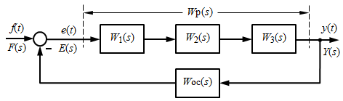
Рассматриваются модели систем управления (СУ) с типовой структурой – рис. В.1.
Рис. В.1. Типовая структура одноконтурной СУ

Система реализует принцип замкнутого управления (принцип отрицательной обратной связи). Прямой канал – канал влспроизведения управляющего воздействия – образован последовательным соединением звеньев (блоков): управляющего устройства, сервомеханизма, объекта управления. Число блоков в моделях разных СУ может различаться.
Обозначения на рис. 1: f(t) – входной управляющий сигнал, y(t) – выходной управляемый сигнал, e(t) – ошибка рассогласования, то есть разность между входным сигналом и сигналом обратной связи. Большим символами от (s) обозначены изображения сигналов.
Оператор i-го блока задается передаточной функцией
$W_{i}\left(s\right)=\frac{B_{i}^{m}(s)}{A_{i}^{n}(s)}=\frac{b_{m}s^{m}+b_{m-1}s^{m-1}+…+b_{1}s^{ }+b_{0}}{a_{n}s^{n}+a_{n-1}s^{n-1}+…+a_{1}s^{ }+a_{0}}$. (В.1)
Здесь m, n – степени полиномов числителя и знаменателя ПФ i-го блока.

В процессе анализа СУ производятся структурные преобразования моделей. При замене последовательного соединения звеньев одним блоком передаточные функции звеньев перемножаются: $W_{р}\left(s\right)=W_{1}(s)W_{2}(s)W_{3}(s)$ – рис. В.2, а. Оператор $W_{р}\left(s\right)$ – “передаточная функция разомкнутой системы” – совпадает с передачей прямого канала при разомкнутой обратной связи.

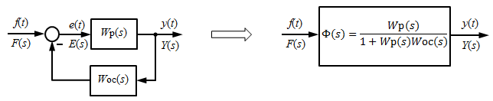
а) б)
Рис. В.2: а) − преобразованная структура одноконтурной СУ,
б) – модель типа “вход-выход”
В блоке рис. В.2, б) отображена формула для “ПФ замкнутой системы по управлению” Ф(s)=Y(s)/F(s).
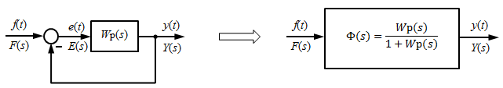
Далее будем рассматривать модели с “единичной отрицательной обратной связью”; при этом полагаем Wос(s) = 1 – рис. В.3, а), б).
а) б)
Рис. В.3: а) − одноконтурная СУ с единичной обратной связью,
б) – модель типа “вход-выход” при единичной обратной связи

При анализе СУ может понадобиться расчет “ошибки рассогласования” e(t) = f(t) – y(t), для чего следует получить “ПФ замкнутой системы по ошибке” Фe(s)=E(s)/F(s). На рис. В.4, а) показано другое изображение той же структуры, как и на рис. В.3, а). Теперь за выход системы принята переменная e(t).
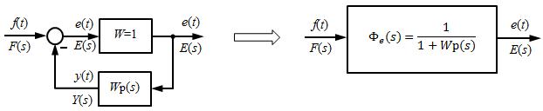
Выразим ПФ разомкнутой и замкнутой систем через полиномы числителей и знаменателей передаточных функций звеньев.
а) б)
Рис. В.4: а) − представление СУ с выходом e(t),
б) – модель типа “вход-выход” для ПФ по ошибке
Для модели на рис. В.1 обозначим:
$W_{1}\left(s\right)=\frac{B_{1}(s)}{A_{1}(s)}; W_{2}\left(s\right)=\frac{B_{2}(s)}{A_{2}(s)}; W_{3}\left(s\right)=\frac{B_{3}(s)}{A_{3}(s)}$. (В.2)
Тогда ПФ разомкнутой системы
$W_{р}\left(s\right)=W_{1}\left(s\right)W_{2}\left(s\right)W_{3}\left(s\right)=\frac{B_{1}(s)}{A_{1}(s)}*\frac{B_{2}\left(s\right)}{A_{2}\left(s\right)}*\frac{B_{3}\left(s\right)}{A_{3}\left(s\right)}=\frac{B_{1}\left(s\right)B_{2}\left(s\right)B_{3}\left(s\right)}{A_{1}\left(s\right)A_{2}\left(s\right)A_{3}\left(s\right)}=\frac{B_{р}(s)}{A_{р}(s)}$ . (В.3)
Полином знаменателя ПФ системы называется “характеристический полином системы”.
Если система разомкнута, то полином знаменателя ПФ разомкнутой системы называется “характеристический полином разомкнутой системы”.
В нашем случае в выражении (В.3) полином Aр(s) и есть характеристический полином разомкнутой системы:
$A_{р}\left(s\right)= \prod_{i}{A_{i}(s)}$ . (В.4)
Для его получения необходимо перемножить знаменатели ПФ прямого канала.
Если система замкнута, то полином знаменателя ПФ замкнутой системы называется “характеристический полином замкнутой системы”.
Выразим ПФ замкнутой системы по управлению Ф(s) – рис. В.3,б – через полиномы числителя и знаменателя ПФ разомкнутой системы.
$Ф\left(s\right)=\frac{B(s)}{A(s)}= \frac{\frac{B_{р}(s)}{A_{р}(s)}}{1+\frac{B_{р}(s)}{A_{р}(s)}}=\frac{B_{р}(s)}{A_{р}\left(s\right)+B_{р}(s)}$ . (В.5)
Таким образом, числитель B(s) ПФ Ф(s) замкнутой системы по управлению совпадает с полиномом числителя Bр(s) ПФ разомкнутой системы
$B(s)= B_{р}(s)$. (В.6)
Знаменатель ПФ Ф(s) замкнутой системы по управлению A(s), то есть характеристический полином замкнутой системы, есть сумма полиномов числителя и знаменателя ПФ разомкнутой системы.
$A\left(s\right)=A_{р}\left(s\right)+B_{р}(s)$. (B.7)
Выразим ПФ замкнутой системы по ошибке Фe(s) – рис. В.4,б – через полиномы числителя и знаменателя ПФ разомкнутой системы
$Ф_{e}\left(s\right)=\frac{B_{e}(s)}{A(s)}= \frac{1}{1+\frac{B_{р}(s)}{A_{р}(s)}}=\frac{A_{р}(s)}{A_{р}\left(s\right)+B_{р}(s)}$ . (В.8)
Таким образом, числитель Be(s) ПФ Фe(s) замкнутой системы по ошибке совпадает с полиномом знаменателя Aр(s) ПФ разомкнутой системы
$B_{e}(s)= A_{р}(s)$. (В.9)
Знаменатель ПФ Фe(s) совпадает со знаменателем ПФ Ф(s) − см. (В.5), (В.7) (В.8).
Таким образом, для получения характеристического полинома A(s) замкнутой системы достаточно сложить полиномы знаменателя Aр(s) и числителя Bр(s) ПФ Wр(s) разомкнутой системы. Это − вне зависимости от того, какая назначена ПФ замкнутой системы − по управлению Ф(s) или по ошибке Фe(s).
У системы управления – один характеристический полином, вне зависимости от назначенных входа и/или выхода!
Расчет установившегося режима СУ. Можно произвести в s-области преобразования Лапласа с использованием теоремы о конечном значении оригинала – см. выражение (2.13) Пособия.
“Контурное усиление” K системы – произведение статических коэффициентов передач всех звеньев контура, образованного обратной связью. Рассматриваемая модель СУ – с единичной обратной связью. Так как сумматор также имеет единичный коэффициент передачи KΣ= 1, то контурное усиление в нашем случае равно произведению коэффициентов передач всех звеньев прямой цепи.

Общие теоретические положения,
необходимые для выполнения заданий 3, 4, 5 лабораторного практикума
См. также разделы 1, 2, 7.1 Пособия.
Для “устойчивости” динамической системы, описываемой линейным дифференциальным уравнением, необходимо и достаточно, чтобы все действительные корни характеристического полинома были отрицательными, а все пары комплексно сопряженных корней имели бы отрицательную действительную часть. При размещении таких корней на комплексной плоскости они располагаются в левой её части, т.е. слева от мнимой оси. Поэтому говорят, что устойчивая система должна иметь все “левые” корни ХП.
Для определения устойчивости СУ следует либо произвести расчет корней ХП, либо применить “критерии устойчивости”.
Критерии устойчивости позволяют судить о принадлежности корней полинома левой части комплексной плоскости без вычисления корней полинома.
Устойчивость замкнутой СУ определяется по ХП именно замкнутой системы, т.е. системы с обратной связью!!!
Алгебраические критерии устойчивости позволяют установить факт принадлежности корней полинома левой полуплоскости по соотношениям коэффициентов ai полинома .
Необходимым (но не достаточным) условием устойчивости является требование, чтобы все коэффициенты ai, i = 0,…, n, были одного знака (например, положительные). Если хотя бы один коэффициент полинома имеет противоположный знак относительно других коэффициентов, то это уже является достаточным условием принадлежности одного или нескольких корней правой полуплоскости.
Для полинома первого порядка A1(s) = a1s +a0 приведенное условие устойчивости является не только необходимым, но и достаточным, так как единственный действительный корень s1 = −a0/a1.
Для полинома второго порядка A2(s) = a2s2 +a1s +a0 приведенное условие устойчивости также является не только необходимым, но и достаточным, что следует из анализа формулы решения квадратного уравнения:
. (В.10)
Для полиномов выше второго порядка это необходимое условие уже не является достаточным.
Здесь ограничимся рассмотрением критерия устойчивости Гурвица для полинома 3-го порядка.
Для полинома A3(s) = a3s3 +a2s2 +a1s +a0 имеют место следующие соотношения, получаемые из сравнения произведений “средних” коэффициентов a2a1 и “крайних” коэффициентов a3a0:
a2a1 > a3a0 (В.11)
все три корня – левые (система устойчива),
a2a1< a3a0 (В.12)
пара комплексно-сопряженных корней – правые, а третий корень – действительный отрицательный (система неустойчива),
a2a1 = a3a0 (В.13)
пара сопряженных корней – чисто мнимые, а третий корень – действительный левый (система на колебательной границе устойчивости).
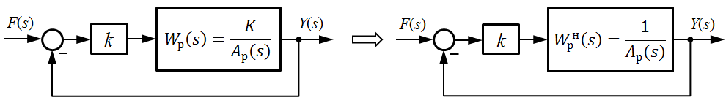
Годограф корней – траектории движения корней ХП замкнутой системы на комплексной плоскости при изменении параметра системы. Строится для анализа влияния вариаций некоторого параметра на устойчивость СУ. В Matlab’е годограф корней строит функция “rlocus”. Эта функция предполагает следующую структуру СУ – рис. В.5, а.
а) б)
Рис. В.5: а) − СУ для представления в функции “locus”,
б) – с нормированной к единичному усилению ПФ разомкнутой СУ
Годограф строится при изменении контурного усиления. Для удобства предлагается вводить “нормированную” ПФ разомкнутой системы с единичным коэффициентом контурного усиления – рис. В.5, б. В этом случае используемый функцией rlocus параметр k в процессе построения будет совпадать со значением контурного усиления.

Общие теоретические положения,
необходимые для выполнения задания 6 лабораторного практикума
См. также разделы 3, 4 и 7.2 Пособия.
Частотные критерии позволяют судить об устойчивости СУ по виду ее частотных характеристик.

По критерию устойчивости Найквиста определяется устойчивость замкнутой системы по частотным характеристикам разомкнутой системы!!!

Критерий устойчивости Найквиста сформулирован на АЧХ разомкнутой системы.
Имеется также интерпретация критерия Найквиста для ЛЧХ.
Критерий устойчивости Найквиста позволяет ввести количественные оценки запасов устойчивости – “Запас по фазе” и “Запас по модулю”.
Запас по фазе Δφ определяется на “частоте среза” ωср, при которой логарифмический модуль L(ωср) = 0 (точка пересечения ЛАХ оси частот).
Δφ = 180o + [φ(ωср)] (В.14)
При Δφ > 0 замкнутся система устойчива,
При Δφ = 0 замкнутся система находится на колебательной границе устойчивости,
При Δφ < 0 замкнутся система неустойчива.
В (В.14) фаза [φ(ωср)] − с учетом своего знака!
Запас по модулю ΔL определяется на “частоте пи” ωπ, при которой фаза φ(ωπ) = −180o (точка пересечения ФЧХ линии −180o).
ΔL= −[L(ωπ)]. (В.15)
В (В.15) модуль [L(ωπ)] − с учетом своего знака!
При ΔL > 0 замкнутся система устойчива,
При ΔL = 0 замкнутся система находится на колебательной границе устойчивости,
При ΔL < 0 замкнутся система неустойчива.
Запас по модулю показывает, на какую величину требуется изменить контурное усиление Lисх в исходной системе, что бы она оказалась на границе устойчивости. Таким образом, запас по модулю позволяет вычислить критический коэффициент контурного усиления.
Lкр = Lисх + ΔL. (В.16)
В (В.16) все модули L − в децибелах!

Задание 1
Исследование статической системы управления 2-го порядка
Рассматриваемые в задании темы:
- Типовые звенья СУ;
- Передаточная функция разомкнутой системы;
- Характеристические полиномы разомкнутой и замкнутой системы;
- Передаточные функции по управлению и по ошибке замкнутой системы;
- Точность СУ в установившемся режиме. Расчет установившихся ошибок.
- Расчет передаточных функций, построение переходных процессов и анализ установившихся режимов.
Методические материалы: разделы 1, 2 и 3 Пособия и Введение к лабораторному практикуму (см. выше).
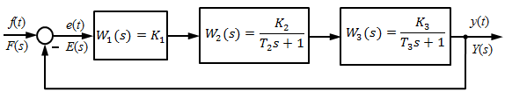
1.1. Модель СУ для задания 1 представлена структурной схемой − рис. 1.1.
Рис. 1.1. Исследуемая СУ для Задания 1
Операторы звеньев (блоков) заданы передаточными функциями.
Значения параметров ПФ звеньев:
W1(s) = K1 = 10 = 10/1;
W2(s) = K2/(T2s+1) = 2/(s+1);
W3(s) = K3/(T3s+1) = 2/(0.2s+1).
1.2. К какому классу (классам) относится математическая модель СУ ?
1: линейные; 2: непрерывные; 3: дискретные, 4: нелинейные.
Почему данная СУ называется “статическая” ?
Обоснование: …

1.3. Какой принцип управления реализован в данной СУ?
Командное окно Matlab’а
П. 1.8
Данные заменить на “свои”!
ПФ блоков системы:
>> W1=10;
>> B2=2;A2=[1 1];
>> W2=tf(B2,A2)
W2 =
2
-----
s + 1
>> B3=1; A3=[0.1 1];
>> W3=tf(B3,A3)
W3 =
1
---------
0.1 s + 1
ПФ разомкнутой системы:
>> WR=W1*W2*W3
WR =
20
-------------------
0.1 s^2 + 1.1 s + 1
ПФ по управлению замкнутой системы:
WZU=feedback(WR,1)
WZU =
20
--------------------
0.1 s^2 + 1.1 s + 21
ПФ по ошибке замкнутой системы:
>> WZE=feedback(1,WR)
WZE =
0.1 s^2 + 1.1 s + 1
--------------------
0.1 s^2 + 1.1 s + 21
1 − принцип разомкнутого управления,
2 − принцип компенсации,
3 − принцип замкнутого управления (принцип обратной связи),
4 − принцип комбинированного управления (одновременная реализация в СУ принципов 2 и 3).
1.4. Полином числителя ПФ разомкнутой СУ BP(s) = b0 = K1 K2 K3 = K,
Полином числителя ПФ исследуемой разомкнутой СУ BP(s) = b0 = K – совпадает со значением контурного усиления для исследуемой системы.
Характеристический полином разомкнутой системы AP(s) для исследуемой системы в общем виде
AP(s) = (T2s+1)(T3s+1) (1.2)
При представлении полинома в стандартном виде
AP(s) = a2,рs2+ a1,рs+ a0,р = T2T3s2 + (T2 + T3)s + 1, (1.3)
где:
a2,р = T2T3, a1,р = (T2 + T3), a0,р = 1.
Записать в численном виде характеристический полином разомкнутой системы:
AP(s) = ? s2 + ? s + 1. (1.4)
ПФ разомкнутой СУ в общем виде:
WP(s) = BP(s)/AP(s) = K/(T2s+1)(T3s+1) = K / (T2T3s2 + (T2 + T3)s + 1). (1.5)
Примечание. Рекомендуется дробно-рациональные функции записывать в строку, как это показано здесь, без использования редактора формул.
Выразить через параметры звеньев ПФ исследуемой разомкнутой СУ:
WP(s) = ? /(? s2 + ? s + 1) (1.6)
1.5. Записать в численном виде характеристический полином замкнутой системы:
A (s) = ? s2 + ? s + ?. (1.7)
1.6. Записать в численном виде ПФ по управлению замкнутой системы Ф(s).
Ф(s) = ? /(? s2 + ? s + ?) (1.7)
1.7. Записать в численном виде ПФ по ошибке замкнутой системы Фe(s).
Фe(s) = ? /(? s2 + ? s + ?) (1.8)
1.8. Повторить пп.1.4–1.7 с применением Matlab’а – см. образец в рамке-копии командного окна.
Вывод о совпадении результатов “ручного” и автоматизированного расчетов:
…

1.9. Указать выражение (то есть номер формулы), определяющее характеристический полином замкнутой системы через полиномы ПФ разомкнутой системы:
(?.?)
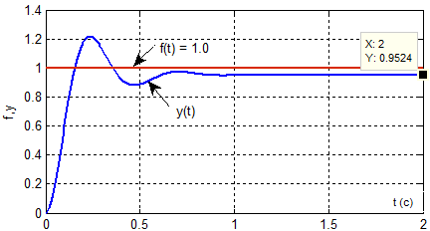
1.10. На вход исследуемой системы подается единичное ступенчатое воздействие f(t) = 1(t) (изображение этой функции F(s) = 1/s).
П. 1.11
Построение переходной характеристики –

>> t=[0:0.01:2.0]; %Массив значений аргумента t
>> f=ones(1,length(t));%Единичное входное воздействие f(t)
>> [y,t]=step(WZU,t);
>> plot(t,y,t,f) %Одновременный вывод y и f
>> ylabel('f,y');%Обозначение оси ординат

ey = f(t) – yy(t) = 1 – 0.9524 = 0.0476

Чему равно значение установившейся ошибки eу = lim|t→∞ e(t) ?
Рассчитать, используя теорему преобразования Лапласа о конечном значении оригинала.
eу = lim|t→∞ e(t) = lim|s→0 s E(s) = lim|s→0 s F(s) Φe(s) =
lim|s→0 s (1/s) (0.1 s2 + 1.1 s + 1)/ (0.1 s2 + 1.1 s + 21) =
=1/21 =0.0476 (1.9)
Подставить свои F(s) и Φe(s) и рассчитать предел.
1.11. Построить переходную характеристику − реакцию на единичное ступенчатое воздействие. Выбрать интервал времени, обеспечивающий установившийся режим выходной переменной. Определить по графикам установившуюся ошибку.

1.12. Записать формулу ey = f(K), выражающую зависимость установившейся ошибки от контурного усиления в статической системе при постоянном входном сигнале.
eу =… . (1.10)

1.13. На вход исследуемой системы подается воздействие с постоянной скоростью f(t) = at = 0.1t (изображение F(s) = a/s2).
Чему равно значение установившейся ошибки eу = lim|t→∞ e(t) ?
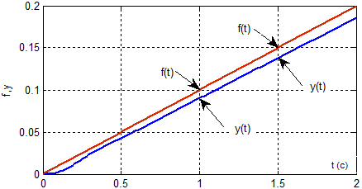
Рассчитать, используя теорему преобразования Лапласа о конечном значении оригинала.
П. 1.14
Построение реакции на линейное воздействие

>>t=[0:0.01:2.0]; %Массив значений аргумента t
>> f=0.1*t; %Входное линейное воздействие f(t)
>> [y,t]=lsim(WZU,f,t); %Функция постр-я реакции на изменяющийся f(t)
>> plot(t,y,t,f)
>> ylabel('f,y');

По графику видно, что при t→∞,
ey = f(t) – yy(t) → …

0.95238 = 0.04762
eу = lim|t→∞ e(t) = lim|s→0 s E(s) = lim|s→0 s F(s) Φe(s) = …
… = … . (1.11)
Подставить F(s) и Φe(s) и рассчитать предел.
1.14. Построить реакцию на линейный сигнал. Выбрать интервал времени, обеспечивающий установившийся режим выходной переменной. Определить по графикам установившуюся ошибку.

Вывод о совпадении результатов “ручного” и автоматизированного расчетов:
…

Вывод о возможности (или невозможности) “отработки” статической системой входных сигналов, изменяющихся с постоянной скоростью.
…

Задание 2
Исследование астатической системы управления 2-го порядка
Рассматриваемые в задании темы − см. Задание 1.
Методические материалы: разделы 1, 2 и 3 Пособия и Введение к лабораторному практикуму.
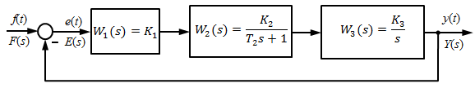
2.1. Модель СУ для Задания 2 представлена структурной схемой − рис. 2.1.
Рис. 2.1. Исследуемая СУ для Задания 2
Модель имеет такую же структуру, как и СУ №1; отличается операторами звеньев.
Значения параметров ПФ звеньев:
W1(s) = K1 = 20;
W2(s) = K2/(T2s+1) = 1/(2s+1);
W3(s) = K3/s = 0.1/s .

Примечание. В знаменателе ПФ интегратора W3(s) – полином первой степени a1s + a0 = 1s + 0 = s .
2.2. Почему данная СУ называется “астатическая”?
Обоснование:
…
2.3. Полином числителя ПФ разомкнутой СУ BP(s) = b0 = K1 K2 K3 = K,
Характеристический полином разомкнутой системы AP(s) для исследуемой системы в общем виде
AP(s) = (T2s+1)s (2.1)
Представление полинома в стандартном виде
AP(s) = a2,рs2+ a1,рs+ a0,р = T2s2 + 1s + 0 = T2s2 + s, (2.2)
где:
a2,р = T2, a1,р = 1, a0,р = 0.

Записать в численном виде характеристический полином разомкнутой системы:
AP(s) = ? s2 + ? s . (2.3)
П. 2.8
Данные заменить на “свои”!
ПФ блоков системы:
>> W1=10;
>> B2=0.5; A2=[2 1];
>> W2=tf(B2,A2);
>> B3=0.1;A3=[1 0];
>> W3=tf(B3,A3);
ПФ разомкнутой системы:
>> WR=W1*W2*W3
WR =
0.5
---------
2 s^2 + s
ПФ по управлению замкнутой системы:
>> WZU=feedback(WR,1)
WZU =
0.5
---------------
2 s^2 + s + 0.5
ПФ ошибке замкнутой системы:
>> WZE=feedback(1,WR)
WZE =
2 s^2 + s
---------------
2 s^2 + s + 0.5

ПФ разомкнутой СУ в общем виде:
WP(s) = BP(s)/AP(s) = K/(T2s+1) s = K / (T2s2 + s). (2.4)
2.4. Выразить через параметры звеньев передаточную функцию исследуемой СУ:
WP(s) = ? /(? s2 + ? s). (2.5)
2.5. Записать в численном виде характеристический полином замкнутой системы:
A(s) = ? s2 + ? s + ?. (2.6)
2.6. Записать через численные значения параметров звеньев ПФ по управлению замкнутой системы Ф(s):
Ф(s) = ? /(? s2 + ? s + ?). (2.7)
2.7. Записать через численные значения параметров звеньев ПФ по ошибке замкнутой системы Фe(s):
Фe(s) = ? /(? s2 + ? s + ?). (2.8)
2.8. Повторить пп.2.3–2.7 с применением Matlab’а – см. образец в рамке-копии командного окна.

Вывод о совпадении результатов “ручного” и автоматизированного расчетов:
…
2.9. Указать выражение (то есть номер формулы), определяющее характеристический полином замкнутой системы через полиномы ПФ разомкнутой системы:
(?.?)

2.10. На вход исследуемой системы подается единичное ступенчатое воздействие f(t) = 1(t) (изображение этой функции F(s) = 1/s).
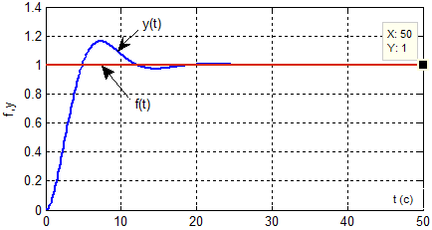
Чему равно значение установившейся ошибки eу = lim|t→∞ e(t) ?
П. 2.11
Построение переходной зарактеристики –
реакции на единичное ступенчатое воздействие
Командное окно Matlab’а

>> t=[0:0.1:50];
>> f=ones(1,length(t));
>> [y,t]=step(WZU,t);
>> plot(t,y,t,f)
>> ylabel('f,y');

ey = f(t) – yy(t) = 1 – 1 = 0.0

Рассчитать, используя теорему преобразования Лапласа о конечном значении оригинала.
eу = lim|t→∞ e(t) = lim|s→0 s E(s) = lim|s→0 s F(s) Φe(s) = …
… = … . (2.9)

Подставить F(s) и Φe(s) и рассчитать предел.
2.11. Построить переходную характеристику − реакцию на единичное ступенчатое воздействие. Выбрать интервал времени, обеспечивающий установивишийся режим выходной переменной. Определить по графикам установившуюся ошибку.
Вывод о совпадении результатов “ручного” и автоматизированного расчетов:
…

2.12. Чему будет равно значение установившейся ошибки
eу = lim|t→∞ e(t) при других значениях параметров системы K и T2?
eу = … . (2.10)
Обоснование:

2.13. На вход исследуемой системы подается воздействие с постоянной скоростью f(t) = at = 0.1t (изображение F(s) = a/s2).
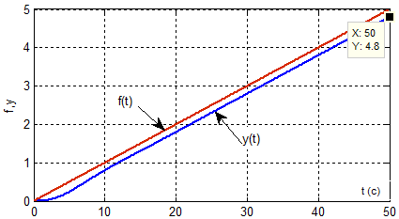
Чему равно значение установившейся ошибки eу = lim|t→∞ e(t) ?
П. 2.11
Построение реакции на линейное воздействие

>> t=[0:0.1:50]; %Массив значений аргумента t
>> f=0.1*t; %Входное линейное воздействие f(t)
>> [y,t]=lsim(WZU,f,t);%Функция построения реакции на измен-ся f(t)
>> plot(t,y,t,f)
>> ylabel('f,y');

eу = f(t)|t=50 − e(t)|t=50 = 5.0 – 4.8 = 0.2

Рассчитать, используя теорему преобразования Лапласа о конечном значении оригинала.
eу = lim|t→∞ e(t) = lim|s→0 s E(s) = lim|s→0 s F(s) Φe(s) = …
… = … . (2.11)
Подставить F(s) и Φe(s) и рассчитать предел.
2.14. Построить реакцию на линейный сигнал. Выбрать интервал времени, обеспечивающий установивишийся режим выходной переменной. Определить по графикам установившуюся ошибку.

Вывод о совпадении результатов “ручного” и автоматизированного расчетов:
…
Вывод о возможности (или невозможности) “отработки” любой статической системой входных сигналов, изменяющихся с постоянной скоростью.

Записать формулу eу = f (a, K), выражающую зависимость установившейся ошибки от скорости входного сигнала и контурного усиления в астатической системе при входном сигнале с постоянной скоростью.
eу =…. (2.9)
Вывод о возможности (или невозможности) “отработки” любой астатической системой входных сигналов, изменяющихся с постоянной скоростью
…

Задание 3
Исследование устойчивости систем управления 2-го порядка.
Алгебраические критерии устойчивости
Рассматриваемые в задании темы:
- Характеристический полином замкнутой системы 2-го порядка.
- Связь коэффициентов ХП с параметрами модели СУ.
- Алгебраический критерий устойчивости для систем 2-го порядка.
- Расчет корней ХП замкнутой системы и построение годографа корней при изменении контурного усиления в системе.
Методические материалы: разделы 1, 2, 3 и 7.1 Пособия и Введение к лабораторному практикуму.
3.1. Исследование устойчивости статической системы
Модель исследуемой системы приведена в задании 1, п. 1.1.
3.1.1. В соответствии с выражением (В.7) и п. 1.4:
A(s) = AP(s) + BP(s) = a2s2+ a1s+ a0 = (a2,рs2+ a1,рs+ a0,р ) + b0. (3.1)
В результате, для рассматриваемой статической системы ХП выражается через параметры модели следующим образом:
A(s) = T2T3s2 + (T2 + T3)s + K+1, (3.2)
где a2 = a2,р = T2T3, a1 = a1,р = (T2 + T3), a0 = a0,р + K = K+1.
П. 3.1.3
Данные заменить на “свои”!
Расчет корней характеристического полинома замкнутой системы:

>> A=[0.1 1.1 11]
A =
0.1000 1.1000 11.0000

>> roots(A)

ans =

-5.5000 + 8.9303i
-5.5000 - 8.9303i

>>
Из этих соотношений видно, что в анализируемой статической системе “старший” a2 и “средний” a1 коэффициенты ХП замкнутой системы совпадают с соответствующими коэффициентами a2,р и a1,р характеристического полинома разомкнутой системы и зависят только от инерционностей, т.е. от постоянных времени.
“Младший” коэффициент
a0 = K+1 (3.3)
определяется только контурным усилением.
Записать выражение для ХП замкнутой системы в числовом виде:
A(s) = ? s2 + ? s + ?. (3.4)
Вывод об устойчивости системы с использованием алгебраического критерия:
… .
3.1.2. Рассчитать корни ХП замкнутой системы (воспользоваться формулой (В.10)):
s1 = …, s2 = … (3.5)
Вывод о совпадении результата анализа устойчивости по алгебраическому критерию и по корням ХП: … .
3.1.3. Рассчитать корни ХП замкнутой системы в применением функции “roots”.
Вывод о совпадении результатов “ручного” и автоматизированного расчетов корней:
…
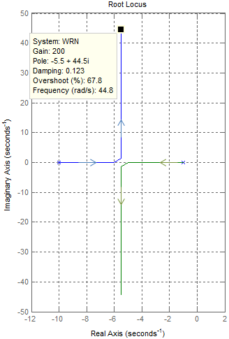
3.1.4. Годограф корней – системы второго порядка.
П. 3.1.5
Построение годографа корней
>> k=[0:0.2:200];%Массив значений контур-го усиления
>> AR=[0.1 1.1 1];%ХП разомкнутой СУ
WRN=tf(1,AR)%ПФ нормированной разомкнутой СУ
WRN =
1
-------------------
0.1 s^2 + 1.1 s + 1
>> rlocus(WR,k)

Будем изменять контурное усиление K системы в диапазоне [0, Kmax].
При K = 0 в соответствии с (3.1) и (3.2) получаем A(s) = AP(s). Таким образом, траектория движения корней начинается со значений:
s1= −1/ T2 = … , s2= −1/ T3 = … . (3.6)
Как следует из решения квадратного уравнения (В.10), при увеличении контурного усиления будет расти a0 = K+1 (см. (3.3)), и когда дискриминант (выражение под корнем (В.10)) будет равен нулю, получим кратный корень:
$s_{1,2}^{*}$ = − a1/ 2a2 = … . (3.7)
Значение контурного усиления K*, при котором образуется кратный корень s*, найдем из приравнивания нулю дискриминанта (рассчитать значение K* для своего варианта):
$K^{*}=\frac{a_{1}^{2}}{4a_{2}}-1$ =… . (3.8)
При $K^{ }>K^{*}$ будем получать пару комплексно-сопряженных корней:
$s_{1,2}^{ }=α±jω=\frac{-a_{1}}{2a_{2}}±j\frac{\sqrt{4a_{2}a_{0}-a_{1}^{2}}}{2a_{2}}$ . (3.9)
Таким образом, действительная часть корней при дальнейшем увеличении контурного усиления будет постоянной, равной значению $s_{1,2}^{*}$, и корни будут расходиться параллельно мнимой оси.
3.1.5. Построить годограф корней с применением функции “rlocus”
В рассматриваемом случае для построения корневого годографа в среде Matlab ограничим диапазон изменения контурного усиления верхним значением Kmax $≈100K^{*}$. Для адекватного воспроизведения годографа следует предусмотреть 500÷1000 точек на диапазоне.
Напоминание! Для построения траекторий корней ХП замкнутой системы (знаменателя ПФ замкнутой системы) в функции rlocus задается ПФ разомкнутой системы!, к тому же – нормированная (с единичным усилением). При этом при оцифровке точек годографа (см. пример) значение параметра “Gain” будет совпадать с соответствующим точке значением контурного усиления. – см. рис. В.5.
3.1.6. Для контурного усиления определить область устойчивости – интервал значений (Kmin ≤ K ≤ Kmax), при котором рассматриваемая система устойчива.
1: (0 < K ≤ 1.25); 2: (0 < K ≤ 100); 3: (0 < K < ∞); 4: (−∞ < K < ∞).
3.2. Исследование устойчивости астатической системы
Модель исследуемой системы приведена в задании 2, п. 2.1.
3.2.1. ХП анализируемой разомкнутой СУ
AP(s) = a2,рs2+ a1,рs+ a0,р = (T2s+1)s = T2 s2+s. (3.10)
При этом: a2,р = T2, a1,р = 1, a0,р = 0.
В соответствии с выражением (1.10) и (3.1) для рассматриваемой астатической системы ХП выражается через параметры следующим образом:
A(s) = a2s2+ a1s+ a0 = T2s2 + s + K, (3.11)
где a2 = a2,р = T2, a1 = a1,р = 1, a0 = K.
Из этих соотношений видно, что в анализируемой астатической системе “старший” a2 и “средний” a1 коэффициенты ХП замкнутой совпадают с соответствующими коэффициентами a2,р и a1,р ХП разомкнутой системы. Коэффициент a2,р зависит только от постоянной времени, а a1,р = Const = 1.
“Младший” коэффициент
a0 = K (3.12)
равен значению контурного усиления (см. различие со статической системой – (3.3)).
Записать выражение для ХП замкнутой системы в числовом виде:
A(s) = ?s2 + ?s + ?. (3.13)
Вывод об устойчивости системы с использованием алгебраического критерия:
… .
3.2.2. Рассчитать корни ХП замкнутой системы (воспользоваться формулой (В.10)):
П. 3.2.3
Данные заменить на “свои”!
Расчет корней характеристического полинома замкнутой системы:

>> A=[2 1 0.5]
A =
2.0000 1.0000 0.5000
>> roots(A)
ans =
-0.2500 + 0.4330i
-0.2500 - 0.4330i
s1 = …, s2 = … (3.14)
Вывод о совпадении результата анализа устойчивости по алгебраическому критерию и по корням:
… .
3.2.3. Рассчитать корни ХП замкнутой системы в применением функции “roots”.
Вывод о совпадении результатов “ручного” и автоматизированного расчетов корней:
… .
Определить значение кратного корня:
$s_{1,2}^{*}$ = − a1/ 2a2 = … . (3.15)
Определить значение контурного усиления K*, при котором образуется кратный корень s*:
$K^{*}=\frac{a_{1}^{2}}{4a_{2}}$ =… . (3.16)
Для контурного усиления определить область устойчивости – интервал значений (Kmin ≤ K ≤ Kmax), при котором данная система устойчива.
1: (0 < K ≤ 1.25); 2: (0 < K ≤ 100); 3: (0 < K < ∞); 4: (−∞ < K < ∞).

Задание 4
Исследование устойчивости статической системы управления 3-го порядка.
Алгебраические критерии устойчивости
Рассматриваемые в задании темы:
- Характеристический полином (ХП) замкнутой системы 3-го порядка.
- Связь коэффициентов ХП с параметрами модели СУ.
- Алгебраический критерий устойчивости для систем 3-го порядка.
- Критический коэффициент усиления в контуре обратной связи.
- Расчет корней ХП замкнутой системы и построение годографа корней при изменении контурного усиления в системе.
П. 4.3
Данные заменить на “свои”!

>> W1=10;
>> W2=tf(4,[2 1])
W2 =
4
-------
2 s + 1

>> W3=tf(0.5,[0.05 1])
W3 =
0.5
----------
0.05 s + 1
>> W4=tf(1,[0.02 1])
W4 =
1
----------
0.02 s + 1

>> WR=W1*W2*W3*W4
WR =
20
----------------------------------
0.002 s^3 + 0.141 s^2 + 2.07 s + 1

>> WZU=feedback(WR,1)
WZU =
20
-----------------------------------
0.002 s^3 + 0.141 s^2 + 2.07 s + 21
Методические материалы: разделы 1, 2, 3 и 7.1 Пособия и Введение к лабораторному практикуму.
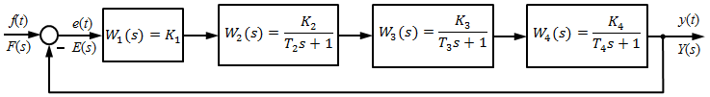
4.1. Модель СУ задана структурной схемой − рис. 4.1.
Рис. 4.1. Исследуемая СУ для Задания 4
Значения параметров ПФ звеньев:
W1(s) = K1 = 20;
W2(s) = K2/(T2s+1) = 10/(2s+1);
W4(s) = K3/(T3s+1) = 0.5/(0.1s+1);
W5(s) = K4/(T4s+1) = 1/(0.1s+1).
4.2. Вычислить и записать: контурное усиление K, ХП AP(s) разомкнутой СУ, ПФ по управлению WP(s) разомкнутой системы. ХП A(s) замкнутой системы, ПФ по управлению Ф(s) замкнутой системы.
Примечание. Формула в общем виде для перемножения трех биномов:
(T2s+1)(T3s+1)(T4s+1) = T2T3T4 s3 + (T2T3+T2T4+T3T4) s2 + (T2+T3+T4) s + 1. (4.1)
K = … . (4.2)
AP(s) = … (4.3)
WP(s) = … (4.4)
A(s) = a3s3+ a2s2+ a1s+ a0 = … (4.5)
Ф(s) = … (4.6)
4.3. Повторить п.4.2 с применением Matlab’а – см. образец в рамке-копии командного окна.
Вывод о совпадении результата “ручного” и автоматизированного расчетов:
…
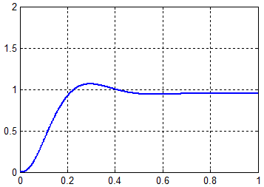
4.4. Используя критерий устойчивости Гурвица, проанализировать устойчивость исследуемой системы:
П. 4.5
Данные заменить на “свои”!
Расчет полюсов ПФ исходной замкнутой системы и построение переходной характеристики

>> pole(WZU)%функция расчета полюсов ПФ
ans =
-55.1949
-7.6526 +11.4749i
-7.6526 -11.4749i

>> t=[0:0.002:1];%формирование массива значений t
>> [y,t]=step(WZU,t); %функция расчета перех. х-ки
>> plot(t,y) %функция построения графика

- Устойчива;
- Неустойчива;
- Находится на нейтральной границе устойчивости;
- Находится на колебательной границе устойчивости.
Обоснование ответа:
…
4.5. Рассчитать корни ХП замкнутой системы, они же – полюсы ПФ замкнутой системы
(функция “pole”). Построить переходную характеристику.
Вывод об устойчивости СУ по корням ХП:
…
Вывод об устойчивости СУ по виду переходного процесса:
…
Вывод о совпадении результатов расчета по алгебраическому критерию и по корням и переходному процессу:
…
4.6. Определить “критический” коэффициент усиления в контуре обратной связи. Использовать критерий Гурвица для полиномов 3-го порядка. Не округлять!
Kкр = $\frac{a_{1}*a_{2}}{a_{3}}-1$ = …. (4.7)

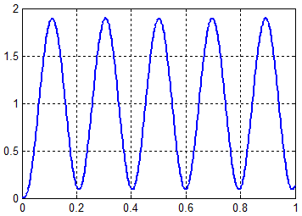
4.7. Перевести замкнутую систему на границу устойчивости, рассчитать ее полюсы, убедиться в наличии пары чисто мнимых корней. Построить переходный процесс, который должен представлять собой незатухающие синусоидальные колебания. Обеспечить длительность процесса – 5÷7 периодов колебаний
П. 4.7 Данные заменить на “свои”!
Расчет полюсов ПФ и построение переходной характеристики замкнутой системы на границе устойчивости
>> KKR =144.935;%В соответствии с (4.7)
AR=[0.002 0.141 2.07 1];%ХП разомкнутой СУ
>> WRKR=tf(KKR,AR)%ПФ разомкнутой СУ
WRKR =
144.9
----------------------------------
0.002 s^3 + 0.141 s^2 + 2.07 s + 1
>> WZUKR=feedback(WRKR,1) %ПФ замкн. СУ с Kкр
WZUKR =
144.9
--------------------------------------
0.002 s^3 + 0.141 s^2 + 2.07 s + 145.9
>> pole(WZUKR)%Полюсы ПФ замкнутой СУ
ans =
-70.5000
0.0000 +32.1714i
0.0000 -32.1714i
>> t=[0:0.002:1];%формирование массива значений t
>> [y,t]=step(WZUKR,t)
>> plot(t,y)

$T=\frac{2π}{ω}$ , (4.9)
где ω − значение мнимого корня. См. образец расчетов.
Вывод о нахождении СУ на границе устойчивости по корням ХП:
…
Вывод нахождении СУ на колебательной границе устойчивости по виду переходного процесса:
…

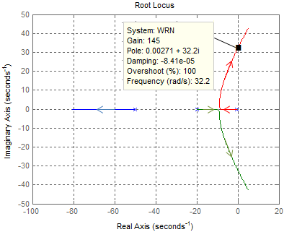
4.8. Построить годограф корней для исследуемой системы. Задать нормированную ПФ разомкнутой СУ с единичным контурным усилением. Задать диапазон изменения параметра k [0, ≈2Kкр] .
П. 4.8
Построение годографа корней
>> WRN=tf(1,AR)%Задание нормированной ПФ разомкнутой СУ
WRN =
1
----------------------------------
0.002 s^3 + 0.141 s^2 + 2.07 s + 1

>> k=[0:0.2:300];%Задание массива значений контурного усиления

>> rlocus(WRN,k);

Маркером “Data Cursor” обозначить ближайшую к мнимой оси точку на траектории. Сопоставить значения Kкр из выражения (4.7) и Gain из маркера на траектории корней.
Примечание. Стрелки рисовать не обязательно!
Вывод о совпадении результатов расчета п.4.6 и п.4.8.
…

4.9. Для контурного усиления K записать область устойчивости – интервал значений (Kmin ≤ K ≤ Kmax), при котором данная система устойчива.
… < K < … (4.10)
Обоснование:
…

Задание 5
Исследование устойчивости астатической системы управления 3-го порядка.
Алгебраические критерии устойчивости
- Рассматриваемые в задании темы − см. Задание 4.
П. 5.3
Данные заменить на “свои”!

>> W1=25;W2=tf(10,[2 1])
W2 =
10
-------
2 s + 1

>> W3=tf(1,[0.1 1])
W3 =
1
---------
0.1 s + 1

>> W4=tf(0.1,[1 0])
W4 =
0.1
---
s

>> WR=W1*W2*W3*W4
WR =
25
---------------------
0.2 s^3 + 2.1 s^2 + s

>> WZU=feedback(WR,1)
WZU =
25
--------------------------
0.2 s^3 + 2.1 s^2 + s + 25
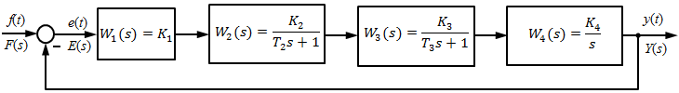
Методические материалы: разделы 1, 2, 3 и 7.1 Пособия и Введение к лабораторному практикуму.
Рис. 5.1. Исследуемая СУ для Задания 5
5.1. Модель СУ задана структурной схемой − рис. 5.1.
Значения параметров ПФ звеньев:
W1(s) = K1 = 10;
W2(s) = K2/(T2s+1) = 2/(s+1);
W3(s) = K3/(T3s+1) = 1/(0.1s+1);
W4(s) = K4/s = 0.1/s.
5.2. Вычислить и записать: контурное усиление K, ХП AP(s) разомкнутой СУ, ПФ по управлению WP(s) разомкнутой системы. ХП A(s) замкнутой системы, ПФ по управлению Ф(s) замкнутой системы.
Примечание. Формула в общем виде для перемножения двух биномов и “s”:
(T2s+1)(T3s+1)s = T2T3 s3 + (T2+T3) s2 + s. (5.1)
K = … . (5.2)
AP(s) = … (5.3)
WP(s) = … (5.4)
A(s) = a3s3+ a2s2+ a1s+ a0 = … (5.5)
Ф(s) = … (5.6)
5.3. Повторить п.5.2 с применением Matlab’а – см. образец в рамке-копии командного окна.
Вывод о совпадении результата “ручного” и автоматизированного расчетов:
…
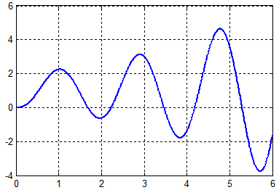
5.4. Используя критерий устойчивости Гурвица, проанализировать устойчивость исследуемой системы:
П. 5.5
Данные заменить на “свои”!
Расчет полюсов ПФ исходной замкнутой системы и построение переходной характеристики

>> pole(WZU)%функция расчета полюсов ПФ
ans =
-11.0686
0.2843 + 3.3485i
0.2843 - 3.3485i

>> t=[0:0.01:6];%формирование массива значений t
>> [y,t]=step(WZU,t); %функция расчета перех. х-ки
>> plot(t,y) %функция построения графика

- Устойчива;
- Неустойчива;
- Находится на нейтральной границе устойчивости;
- Находится на колебательной границе устойчивости.
Обоснование ответа:
…
5.5. Рассчитать корни ХП замкнутой системы, они же – полюсы ПФ замкнутой системы
(функция “pole”). Построить переходную характеристику.
Вывод об устойчивости СУ по корням ХП:
…
Вывод об устойчивости СУ по виду переходного процесса:
…
Вывод о совпадении результатов расчета по алгебраическому критерию и по корням и переходному процессу:
…
5.6. Определить “критический” коэффициент усиления в контуре обратной связи. Использовать критерий Гурвица для полиномов 3-го порядка. Не округлять!
Kкр = $\frac{a_{1}*a_{2}}{a_{3}}$ = …. (5.7)

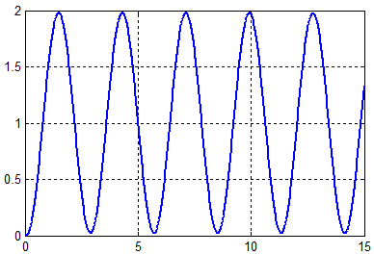
5.7. Перевести замкнутую систему на границу устойчивости, рассчитать ее полюсы, убедиться в наличии пары чисто мнимых корней. Построить переходный процесс, который должен представлять собой незатухающие синусоидальные колебания. Обеспечить длительность процесса – 5÷7 периодов колебаний
П. 5.7 Данные заменить на “свои”!
Расчет полюсов ПФ и построение переходной х-ки замкнутой системы на границе устойчивости
>> KKR=10.5;
>> AR=[0.2 2.1 1 0];
>> WRKR=tf(KKR,AR)
WRKR =
10.5
---------------------
0.2 s^3 + 2.1 s^2 + s
>> WZUKR=feedback(WRKR,1) %ПФ замкн.СУ с Kкр
WZUKR =
10.5
----------------------------
0.2 s^3 + 2.1 s^2 + s + 10.5
>> pole(WZUKR)
ans =
-10.5000
-0.0000 + 2.2361i
-0.0000 - 2.2361i
>> t=[0:0.02:15];%формирование массива значений t
>> [y,t]=step(WZUKR,t);
>> plot(t,y)

$T=\frac{2π}{ω}$ , (5.8)
где ω − значение мнимого корня. См. образец расчетов.
Вывод о нахождении СУ на границе устойчивости по корням ХП:
…
Вывод нахождении СУ на колебательной границе устойчивости по виду переходного процесса:
…

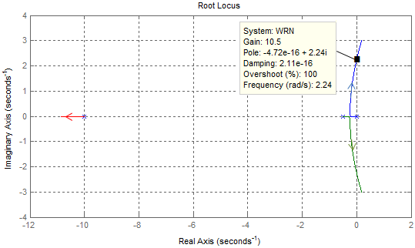
5.8. Построить годограф корней для исследуемой системы. Задать нормированную ПФ разомкнутой СУ с единичным контурным усилением. Задать диапазон изменения параметра k [0, ≈2Kкр] .
П. 4.9
Построение годографа корней
>> WRN=tf(1,AR)
WRN =
1
---------------------
0.2 s^3 + 2.1 s^2 + s
>> k=[0:0.01:20];
>> rlocus(WRN,k)

Маркером “Data Cursor” обозначить ближайшую к мнимой оси точку на траектории. Сопоставить значения Kкр из выражения (5.7) и Gain из маркера на траектории корней.
Примечание. Стрелки рисовать не обязательно!

Вывод о совпадении результатов расчета п.5.6 и п.5.8.
…

5.9. Для контурного усиления K записать область устойчивости – интервал значений (Kmin ≤ K ≤ Kmax), при котором данная система устойчива.
… < K < … (5.9)

Обоснование:
…

Задание 6
Исследование устойчивости систем управления.
Частотные критерии устойчивости
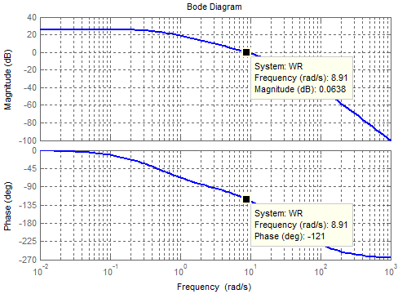
Рассматриваемые в задании темы:
Пп. 6.1.1, 6.1.3
Построение ЛЧХ
>>K=20; %Контурное усиление исходной СУ
>>AR=[0.002 0.141 2.07 1]; %ХП разомкнутой СУ
>> WR=tf(K,AR)
WR =
20
---------------------
0.2 s^3 + 2.1 s^2 + s
>> w=logspace(-2,3,101);%Заполнение массива частот в логарифм. масштабе
>> bodeplot(WR,w)%Построение ЛАЧХ и ЛФЧХ

- Построение логарифмических частотных характеристик СУ;
- Частотный критерий устойчивости Найквиста;
- Количественные оценки запасов устойчивости;
- Построение частотных характеристик СУ.
Методические материалы: разделы 2, 3, 4 и 7.2 Пособия и Введение к лабораторному практикуму.
6.1. Исследование устойчивости статической системы управления 3-го порядка
Используется модель анализируемой СУ, заданная в п. 4.1, с исходными значениями параметров.
6.1.1. Построить амплитудную Lр(ω) и фазовую ϕр(ω) логарифмические частотные характеристики разомкнутой системы.
На ЛАЧХ расположить маркер на частоте среза. На той же частоте расположить маркер на ЛФЧХ (см. пример).
Определить запас по фазе (выражение (В.14))
ωср = …, Δφ = … .
6.1.2. Проанализировать устойчивость исследуемой СУ:
- Система устойчива;
- Система находится на колебательной границе устойчивости;
- Система неустойчива.

6.1.3. На ЛФЧХ расположить маркер на частоте π. На той же частоте расположить маркер на ЛАФЧХ.
Определить запас по модулю (выражение (В.15))
ωπ = …, ΔL = … .
6.1.4. Вычислить значение критического усиления (выражение (В.16))
Lкр = … .

6.1.5. Сопоставить результаты вычисления критического контурного ксиления по алгебраическому критерию Гурвица (п. 4.6) и по частотному критерию Найквиста (п. 6.1.4):
По критерию Гурвица Lкр = … .
По критерию Найквиста Lкр = … .
Напоминание! Не забудьте Kкр (п. 4.6) перевести в децибелы!

Вывод о соответствии результатов расчетов, полученных по алгебраическому и частотному критериям:
…

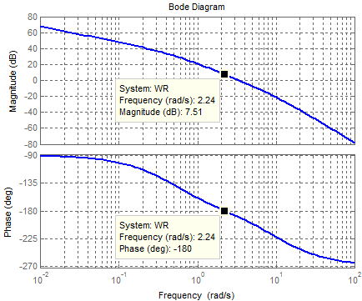
6.2. Исследование устойчивости астатической системы управления 3-го порядка
Пп. 6.2.1, 6.2.3
Построение ЛЧХ
>>K=25; %Контурное усиление исходной СУ
>> AR=[0.2 2.1 1 0];%ХП исходной разомкнутой системы
>> WR=tf(K,AR)
WR =
25
---------------------
0.2 s^3 + 2.1 s^2 + s
>> w=logspace(-2,2,81); % Массив частот в логарифм. масштабе
>> bodeplot(WR,w)%Построение ЛЧХ

Используется модель анализируемой СУ, заданная в п. 5.1, с исходными значениями параметров.
6.2.1. Построить амплитудную Lр(ω) и фазовую ϕр(ω) логарифмические частотные характеристики разомкнутой системы.
На ЛАЧХ расположить маркер на частоте среза. На той же частоте расположить маркер на ЛФЧХ.
Определить запас по фазе (выражение (В.14))
ωср = …, Δφ = … .
6.2.2. Проанализировать устойчивость исследуемой СУ:
- Система устойчива;
- Система находится на колебательной границе устойчивости;
- Система неустойчива.

6.2.3. На ЛФЧХ расположить маркер на частоте π. На той же частоте расположить маркер на ЛАФЧХ (см. пример).
Определить запас по модулю (выражение (В.15))
ωπ = …, ΔL = … .
6.2.4. Вычислить значение критического усиления (выражение (В.16))
Lкр = … .
6.2.5. Сопоставить результаты вычисления критического контурного усиления по алгебраическому критерию Гурвица (п. 5.6) и по частотному критерию Найквиста (п. 6.2.4):
По критерию Гурвица Lкр = … .
По критерию Найквиста Lкр = … .
Напоминание! Не забудьте Kкр (п. 4.6) перевести в децибелы!

Вывод о соответствии результатов расчетов, полученных по алгебраическому и частотному критериям:
…

